103學年度國立臺北商業大學
國中英語話劇肢體訓練體驗營
體驗類群：外語群
- 辦理時間：104年3月7日 (六)及8日(日)
上午9時至下午16時
- 辦理單位：本校應用外語系
- 活動地點：國立臺灣圖書館
- 活動流程：
寒假肢體戲劇營隊體驗營 | 內容(Content)
第一天
9:00AM-10:00AM | 肢體熱身活動
10:00AM-11:00AM | 身體語言的訓練活動
11:00AM-12:30AM | 融合故事的肢體表達
1:30PM-4:00PM | 戲劇營隊活動：  1.瞎拚ABC，  超感知能力  2.看誰最會演  3.跟著英文動滋動
第二天
9:00AM-11:00AM | 故事角色的肢體訓練
11:00AM-12:30AM | 故事張力
1:00-2:00 PM | 故事呈現
2:00PM-4:30PM | 活動觀摩參訪
- 計畫目標：跳脫舊有傳統僵化的英語教學及學習方式，藉由聲音、表情和肢體的活動引領國中同學探索多元的表達意境，透過不同的聲音、表情和肢體動作的探索可以擴展參與者的表達方式、培養其觀察力和想像力、思考生活上的經驗、以及培養審美的欣賞力。運用多重表達方式進行故事導讀，由故事的圖片和生動的表情和肢體語言來輔助語言的意義並傳達故事意境。
- 活動邀請對象：國中八年級學生為主。
- 每場次報名上限為50人，額滿後即不再接受報名。
- 活動費用：完全免費，中午提供便當。
- 提供報名學生保險，請於報名時檢附家長同意書，並填寫上方基本資料
(姓名、生日及身分證字號)。
- 活動報名及聯絡人：
教學發展中心 吳思蓉小姐、
應用外語系 郭筱晴老師 電話：02-2322-6371、02-2322-6421
傳真：02-2322-6192 E-mail：katewu0516@ntub.edu.tw

國立臺北商業大學103學年度教育部補助
技職校院建立策略聯盟計畫-
國中英語話劇肢體訓練體驗營活動報名表
基本資料（基本資料請詳細填寫，謝謝！）
學校名稱： |  | 班級： 年級 班
姓名： |  | 性別：□ 男 □女
身分證字號： |  | 生日： 年 月 日
電話： |  | 膳食：□ 葷 □ 素
住址：
報名方式 | 請填寫完成後，併同家長同意書送交至學校負責窗口(如：輔導室或其他專責單位)，全數彙整後請於104年3月4日(三)下班前以傳真或email方式將報名表回傳，謝謝！  傳真：02-2322-6192 E-mail：katewu0516@ntub.edu.tw
備註 | - 活動邀請對象：國中八年級學生為主。  - 本活動報名上限為50人，額滿後即不再接受報名。  - 活動費用：完全免費，中午提供便當。

附 錄
國立臺灣圖書館交通位置圖
- 交通方式：
活動地址為新北市中和區中安街85號，位於中和區四號公園內。搭乘捷運新蘆線在永安市場站下車。搭乘公車有欣欣客運 809欣、綠2 、橘2、中興巴士 214 直達車、福和客運 板橋-基隆線、新北市轄市區公車 57、永和市民接駁公車 太平洋百貨---捷運永安站於捷運永安市場站下車，到站後步行約5分鐘可達本館。
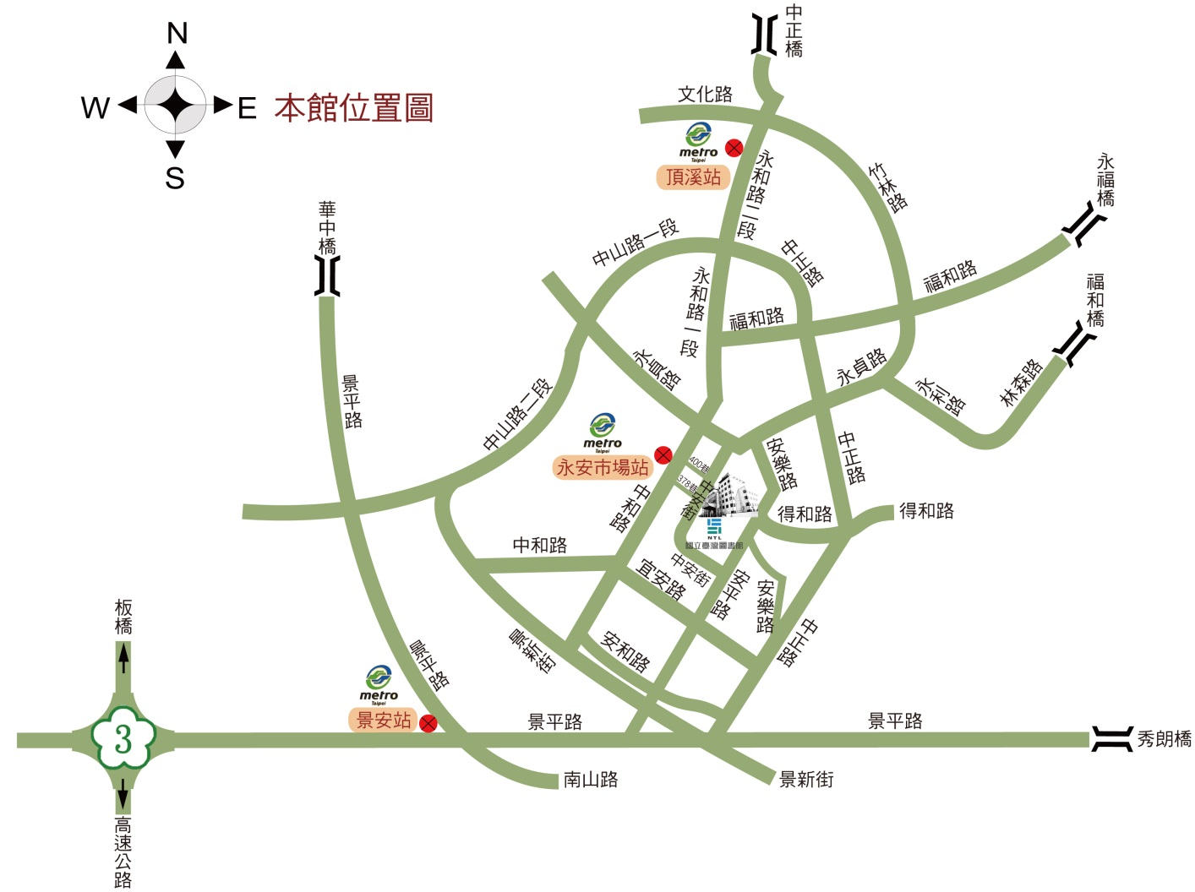
國立臺灣圖書館交通路線圖（圖示上方為北方）

【交通路線說明】：
（1）搭乘公車：
公車下車站名 | 公車車號 | 備註
中和路站牌 | * 欣欣客運 809 捷運永安市場站  * 綠2 捷運永安市場站  * 橘2 捷運永安市場站  * 中興巴士 214 直達車 捷運永安市場站  * 福和客運 板橋-基隆線 捷運永安市場站  * 新北市轄市區公車 57 捷運永安市場站  * 永和市民接駁公車 太平洋百貨---捷運永安站
永貞路站牌 | * 中興巴士 227 永安市場站  * 臺北客運 275 永安市場站  * 大都會 5 永安市場站  * 中興巴士 304(重慶線) 304(承德線) 永安市場站  * 臺北客運 臺北-三峽 永安市場站  * 福和客運 1副 永安市場站
中安街站牌 | * 大都會 5 中安街站
（2）搭乘捷運：
捷運：南勢角線永安市場站下車即可抵達活動位址。
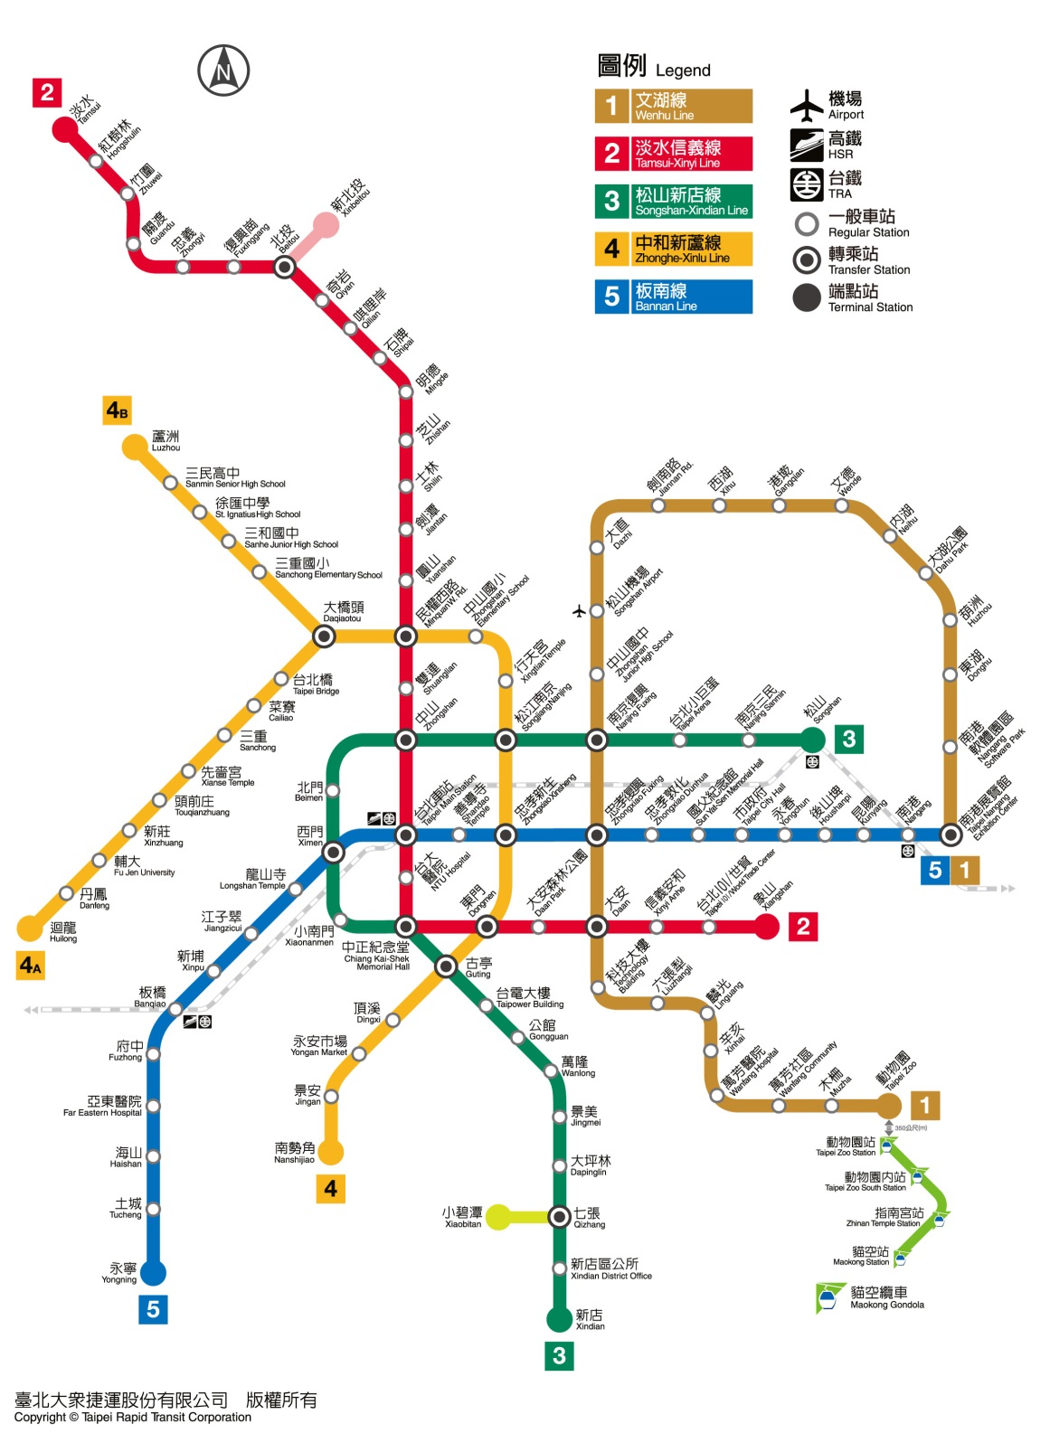
（3）駕自用車前往：
- 【高速公路】
木柵交流道(木柵/台北)出口下交流道，走台北聯絡線/國道3甲→在台北端-台北聯絡線出口下交流道，朝辛亥路3段，芬蘭路口行駛慢車道→於基隆路3段(左轉)→基隆路4段(直行)→經過永和(福和橋)→林森路(直行)→永利路(右轉)→永貞路(左轉)→中安街(左轉)→即可抵達本館。
- 中和交流道(板橋/中和)交流道→靠右行駛(中和秀朗橋)出口下→右轉中正路(直行)→接景平路(直行)→左轉安平路(直行)→接中安街(左轉)→即可抵達本館。
- 自【福和橋】→林森路(直行)→永利路(右轉)→永貞路(左轉)→中安街(左轉)→即可抵達本館。
- 自【永福橋】→福和路 直行→永貞路 左轉→中安街 左轉→即可抵達本館。
- 自【中正橋】→永和路 2 段 直行→永和路 1 段 直行→永貞路左轉→中安街 右轉→即可抵達本館。
- 自【華中橋】→景平路 直行 →中山路 2 段 左轉→永貞路 右轉→中安街 右轉→即可抵達本館。
- 自【秀朗橋】→景平路 直行→右轉景安路 直行→接中和路 直行→至中和路400巷 右轉→中安街 右轉→即可抵達本館。

